NEXTTEST / EXPERIMENT DECISION AGENT
NextTest 智试
把有限试验预算，投向最值得验证的下一次
项目方案 · 详细版
一个可本地运行、可复核、可展示的实验决策智能体工作台。
定位  历史回放 + 下一次实验决策 | 形态  React + FastAPI 本地 Web 工作台
智能体  本地规则 + DeepSeek 公开证据解释 | 验证  80 项测试 · 三档浏览器 · HTTP 200

GitHub：https://github.com/yeto0620/NextTest
演示视频：docs/NextTest_Demo.mp4 · 中文配音 + 字幕
版本：V3 · 2026 年 10 月

一页看懂 NextTest
一句话
NextTest 是一个面向有限试验预算的实验决策智能体工作台：从已知历史记录中提出“下一次最值得验证什么”，先封存预测，人工确认后再揭示历史实测，并把模型、SHA 和证据链一起更新。

它解决什么问题
材料、时间、经费有限时，实验人员通常只能凭经验决定下一次试验。现有工具大多回答“结果可能是多少”，却很少回答“下一次最值得验证哪一项”。NextTest 把决策过程做成可回放、可审计、可解释的闭环。

它有什么不同
维度 | 传统预测工具 | NextTest
核心问题 | 预测一个数值 | 决定下一次验证什么
数据使用 | 训练 → 预测 | 候选 → 封存 → 确认 → 揭示 → 更新
结果解释 | 单一模型输出 | 预测、模型分歧、证据状态和审计信息并列
用户覆盖 | 专业用户 | 研究模式 + 科普模式，共享同一事实源
证据 | 报告结果 | 项目、SHA、事件链、证据包、只读恢复

当前状态
完整 Web 工作台已可运行：研究/科普双模式、数据坞、策略观测台、项目库、证据包、科研智能体；80 项自动化测试通过；1280/1440/1920 浏览器检查通过；DeepSeek 真实请求返回 HTTP 200。

01 背景与问题
在材料、工艺、工程和科研场景中，每一次试验都消耗样品、机时、经费和时间。团队真正需要的不是再多一个预测数字，而是一个能说明“为什么下一次选它”的决策依据。
典型困境 | 现实表现 | NextTest 的回应
候选太多 | 可试方案远多于预算 | 用候选排序、模型分歧和预算约束缩小下一步
预测不等于决策 | 模型给出数值，但没有行动建议 | 把预测转成下一次实验建议与理由
结果容易泄漏 | 候选阶段看到标签，判断被污染 | 先封存预测，人工确认后才揭示历史实测
过程难复核 | 只保留最终结果，缺少事件链 | 项目编号、模型 SHA、事件链、证据包、只读恢复
专业与公众脱节 | 科研界面复杂，科普另做一套 | 研究/科普共享同一事实源，只改变信息架构

目标用户
- 实验人员与科研团队：在有限预算下安排下一轮验证，保留可复核依据。
- 学生与青年教师：理解“预测—决策—证据”的关系，完成实验设计训练。
- 竞赛与项目评审场景：用同一工作台展示研究过程、工程实现和科普表达。
- 公众与跨学科合作者：通过科普模式理解为什么某一次实验值得优先。

02 核心思路：先封存，后揭示
NextTest 把一次实验决策拆成五个可观察步骤。每一步都有明确的状态和证据，避免“先看答案再解释”。
步骤 | 用户看到什么 | 系统做什么 | 留下什么
1 观察 | 已知记录、候选范围、目标与预算 | 固定训练/候选/留出，展示公开统计 | 数据护照、切分 SHA
2 比较 | 候选表格、预测、模型分歧 | 运行三策略，生成候选预览 | 候选快照、模型版本
3 锁定 | 选中的候选与下一步理由 | 封存预测、预算、模型和候选 | 预测封存记录
4 揭示 | 人工确认后的单条历史实测 | 只释放被选中的历史结果 | 揭示事件、误差
5 更新 | 新的模型状态与证据链 | 更新判断，保留旧记录可恢复 | 审计事件、证据包

关键设计
候选选择阶段不读取隐藏 target；揭示动作必须由用户确认；预测与实测分栏展示；关键操作可只读恢复。这样既降低数据泄漏风险，也让每一步判断可以复盘。
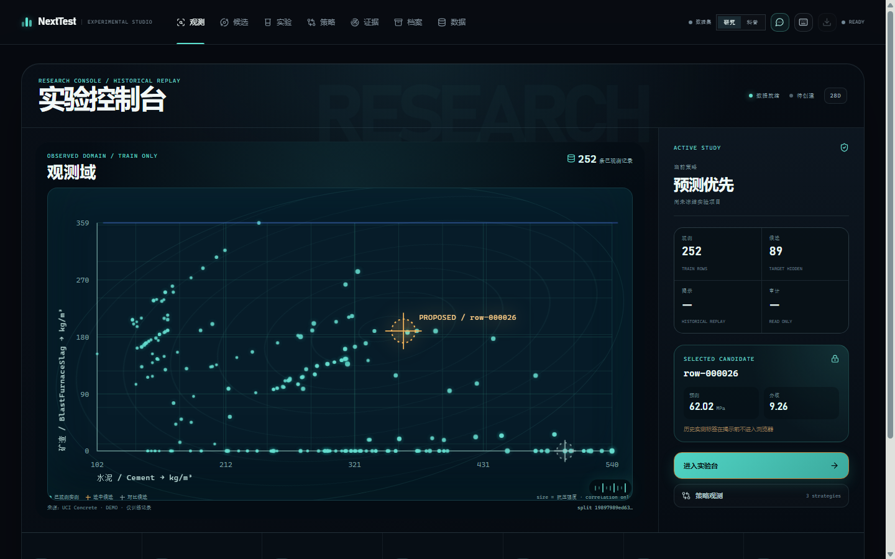
研究工作台首屏：候选、预测、模型分歧和审计信息在同一屏出现。

03 产品功能

研究模式：完整决策台
顶栏为观测、候选、实验、策略、证据、档案、数据七个入口。首屏以候选表格为主视图，完整展示控制量、预测、分歧、预算、审计和下一步动作。
入口 | 用户能做什么 | 关键价值
观测 | 查看已知记录、候选范围、数据状态 | 先理解已知边界
候选 | 表格浏览、筛选、双候选对比 | 把选择放在同一事实平面上
实验 | 选择候选、封存预测、确认揭示 | 完成一次可复核实验决策
策略 | 固定协议、固定种子、三策略比较 | 理解不同探索方法的差异
证据 | 事件、SHA、已揭示历史、边界 | 把结论追溯到证据
档案 | 项目卡片、证据包、可比性检查 | 复盘与答辩
数据 | 本地 CSV 导入、字段角色、质量闸门 | 让自己的数据进入同一流程

科普模式：同一事实的另一种讲法
顶栏为导览、航图、体验、故事四个入口。保留教学解释、步骤化引导和演示模式，用配方空间、策略分歧和证据时间线帮助非专业用户理解判断。
对比项 | 研究模式 | 科普模式
导航 | 观测 / 候选 / 实验 / 策略 / 证据 / 档案 / 数据 | 导览 / 航图 / 体验 / 故事
默认工作区 | 研究控制台 + 候选表格 | 导览叙事 + 观测图
信息密度 | 完整控制量、审计、SHA | 简化控制量、解释优先
专属入口 | 科研智能体、数据坞、项目库 | 使用方法、演示模式
共享内容 | 同一候选、同一预测、同一历史回放 | 同一候选、同一预测、同一历史回放

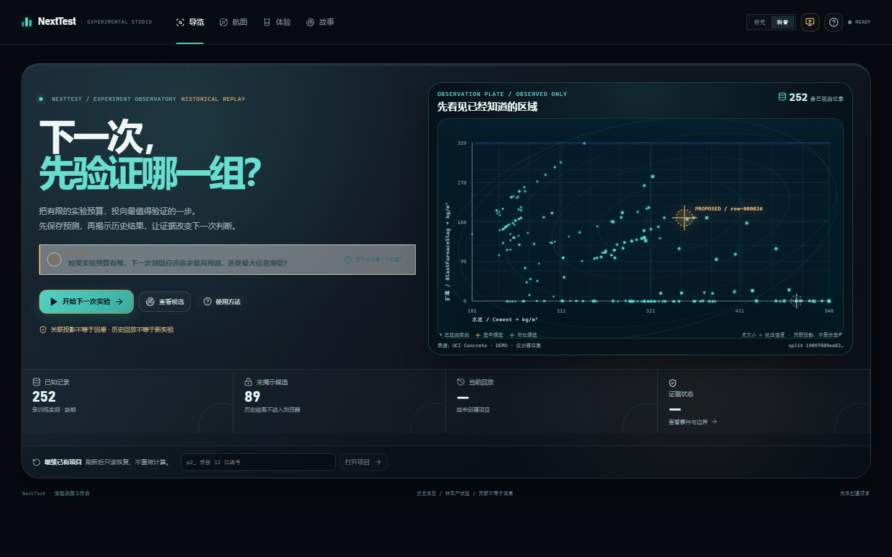
科普模式：用导览、航图和故事解释“下一次为什么这样选”。

04 六个核心能力

4.1 数据坞：先过闸门，再进入模型
支持本地 CSV 导入，自动检查编码、重复列、缺失、字段角色和目标泄漏风险。用户确认字段角色、显示名和单位后，冻结只读数据护照；原始文件留在本机，不进入模型上下文。

4.2 策略观测台：固定协议下的可比对照
在相同数据、切分、模型种子和预算下，对照随机、预测最优、模型分歧三种策略。运行矩阵展示每个单元的状态、预算、轮次和失败原因；比较是描述性历史回放，不是策略排名。

4.3 项目库：把每次判断变成可读档案
只读项目卡片展示项目状态、数据来源、切分、已揭示数量、误差和公开 SHA；支持两项目可比性检查，先确认是否同源同切分，再讨论差异。

4.4 证据包：可带走的确定性证据
导出 JSON/Markdown 证据包，包含公开元数据、快照/审计摘要、已揭示历史、确定性 defense_brief、固定 limitations、payload SHA。包内不包含 pending target、test 标签、原始 CSV、路径、环境变量或 API Key。

4.5 科研智能体：解释，而不是替你做决定
DeepSeek 只读取当前候选、已揭示历史、公开计数和公开 SHA，输出固定带“AI 解释，不是新增科研证据”的说明。没有有效 Key 时自动使用本地规则解释；LLM 不参与推荐、排序、训练、阈值或科研数字生成。

4.6 研究 / 科普双模式
两个模式共享同一事实源、同一候选选择和同一历史回放；切换时同时切换导航、默认工作区、组件、信息密度和操作入口，而不是只换文案。
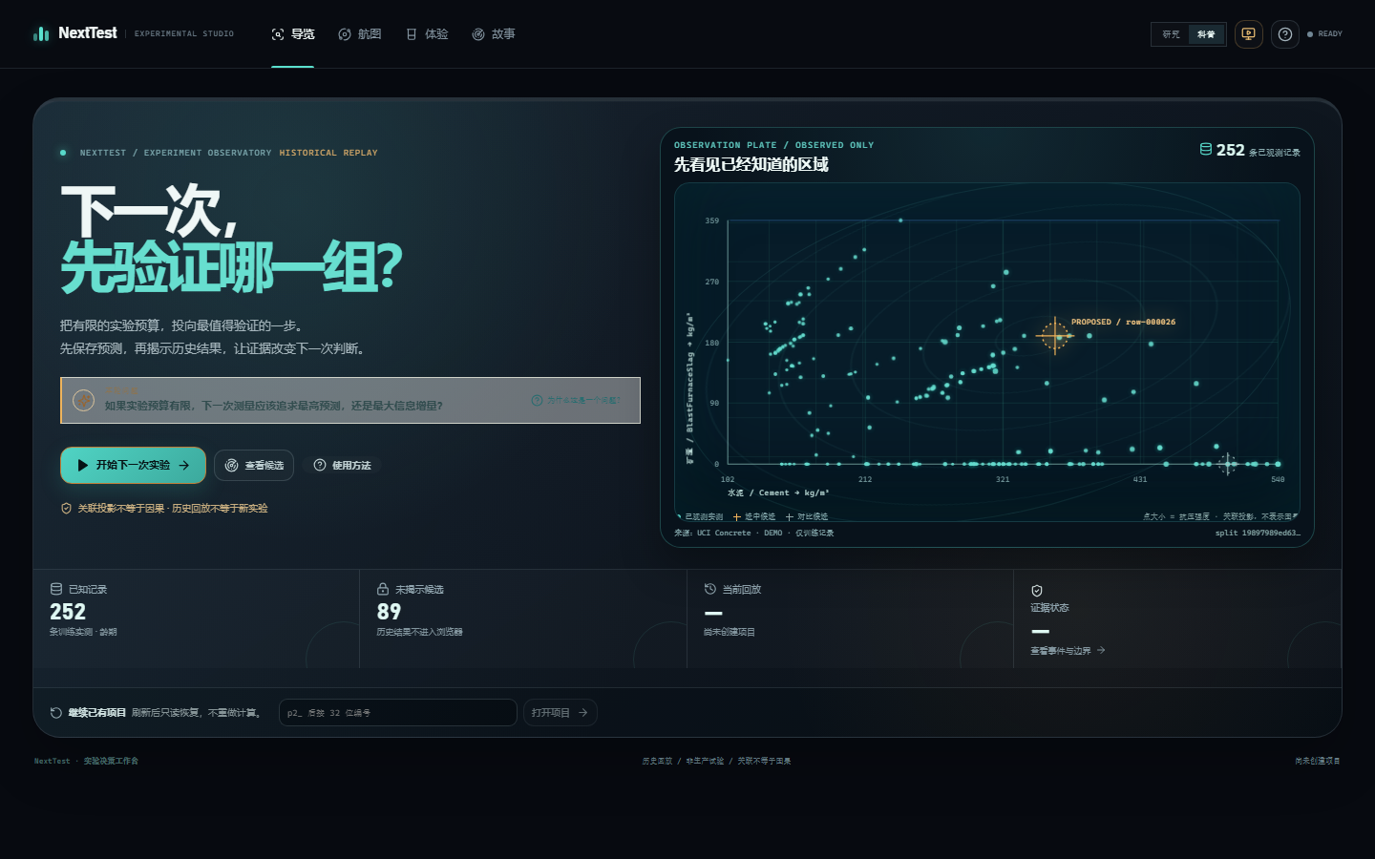
科研智能体：DeepSeek 解释公开证据，无 Key 时本地规则兜底。

05 创新点
创新点 | 具体做法 | 带来的价值
决策而非预测 | 把输出从“结果是多少”推进到“下一次验证什么” | 让有限预算直接服务于行动
封存后揭示 | 预测先锁定，人工确认后才释放历史实测 | 降低数据泄漏与事后解释风险
双模式同源 | 科研与科普共享候选、预测和证据 | 一套事实，两种表达，避免科普失真
证据闭环 | 项目、SHA、事件链、证据包、只读恢复 | 让每次判断可追溯、可复盘、可展示
LLM 受限解释 | 只解释白名单证据，不生成科研数字 | 在可用性与科研边界之间取得平衡

可演示的完整故事
“先看已知区域 → 比较候选 → 锁定预测 → 揭示一条历史实测 → 看到模型/证据更新 → 导出证据包”。这是一条可以在几分钟内讲完、也可以被审计的故事。

06 技术方案
层次 | 实现 | 说明
前端 | React + Vite + Three.js | 研究/科普双模式、候选表格、航图、drawer、证据时间线
后端 | FastAPI + 固定 schema API | 数据、候选、实验、策略、项目库、证据包、智能体
计算 | 轻量回归 + 固定切分 | 252 训练 / 89 候选 / 84 独立留出；CPU 可运行
证据 | SHA-256 + 事件链 + 只读恢复 | 项目快照、审计、证据包和项目库
智能体 | 本地规则 + DeepSeek | 只解释公开证据；DPAPI 保存 Key；失败关闭
启动 | 本地 loopback + 一键脚本 | 127.0.0.1:8501–8510，自动选端口

运行方式：本地 Web 工作台，不依赖云服务器；可选 DeepSeek 解释层。前端只调用同源 /api，不直接读取训练模型、数据仓库或 test 标签。

安全与边界
- 服务只绑定 127.0.0.1，使用本地端口范围。
- DeepSeek Key 使用 Windows current-user DPAPI 加密，保存在仓库外；不打印、不写入日志。
- LLM 仅解释白名单证据；失败关闭，无 Key 时本地规则继续工作。
- 历史回放不是新物理实验；预测不是实测；模型分歧不是概率或置信区间。

07 验证与当前状态
验证项 | 结果
Python 自动化测试 | 80 passed
前端生产构建 | 通过（Vite build）
浏览器检查 | 1280 / 1440 / 1920 无横向溢出；console errors=[]
模式闭合 | 研究默认 table；刷新仍研究；研究 7 入口，科普 4 入口
DeepSeek | HTTP 200；provider=deepseek；model=deepseek-chat
公开门禁 | release_ready=true；errors=[]
演示视频 | 1 分 44 秒；1440×900；24fps；中文配音 + 字幕

可以怎么体验
下载源码 → 安装 Python/Node 依赖 → 构建前端 → 运行 start_nexttest.cmd。需要 DeepSeek 时先运行 configure_nexttest_llm.cmd，再运行 start_nexttest_with_llm.cmd。

08 项目价值

对科研团队
把“下一次做什么”从个人经验变成可复核的团队决策；用固定预算、固定种子和证据链减少重复讨论。

对教学与科普
研究模式训练实验设计，科普模式用同一事实讲清预测、实测和证据的关系；不需要为公众另做一套失真的内容。

对竞赛展示
一个可运行、可下载、可审计的完整工作台，覆盖数据、模型、交互、证据、LLM 和工程测试，而不是单页 Demo。

对后续扩展
数据坞、策略观测台、项目库和证据包都是独立契约，可继续接入更多数据集、更多策略或团队协作，而不改变“先封存、后揭示”的核心流程。

09 快速开始
环境要求：Windows 10/11、Python 3.13、Node.js LTS。
python -m pip install -r requirements-web.txt
python -m pip install -r requirements-compute.txt
cd frontend
npm ci
npm run build
cd ..
.\start_nexttest.cmd
DeepSeek 可选：
.\configure_nexttest_llm.cmd
.\start_nexttest_with_llm.cmd
完整说明见 docs/DOWNLOAD_AND_USE_CN.md；演示视频见 docs/NextTest_Demo.mp4。

10 适用范围与说明
NextTest 适合有限预算的历史数据回放、实验决策教学、科研流程审查和公众科普。推荐、预测和证据摘要用于复盘与讨论；真实实验需要领域专家结合实验条件复核。
示例使用公开 UCI Concrete 数据，固定 28 天龄期。项目不包含原始数据副本、运行产物或私有项目记录。
Copyright © 2026 Wu Yetao. All rights reserved.
本仓库用于项目展示、学术交流与竞赛评审。未经作者书面许可，不得复制、修改、再发布、商业使用或将本项目及其衍生版本用于其他竞赛申报。第三方依赖分别遵循其原始许可证。

